МИНИСТЕРСТВО ОБРАЗОВАНИЯ РЕСПУБЛИКИ БЕЛАРУСЬ
БЕЛОРУССКИЙ ГОСУДАРСТВЕННЫЙ УНИВЕРСИТЕТ
ФАКУЛЬТЕТ ПРИКЛАДНОЙ МАТЕМАТИКИ И ИНФОРМАТИКИ

ОТЧЕТ
по дополнению к лабораторной работе №4

Кравченко Елизаветы Олеговны
студентки 3 курса, 11 группы

Минск, 2026
16. Написать 2 запроса с использованием переменных в запросах.
Вывести ФИО студентов, которые учатся в заданном классе
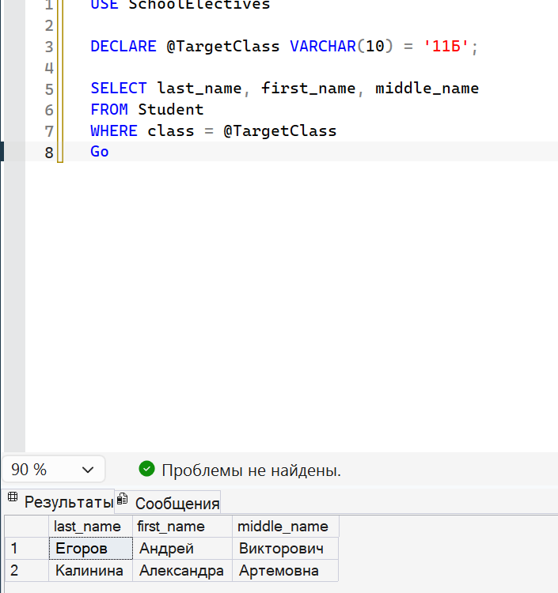
Вывести ID студентов и даты посещаемости за указанный период
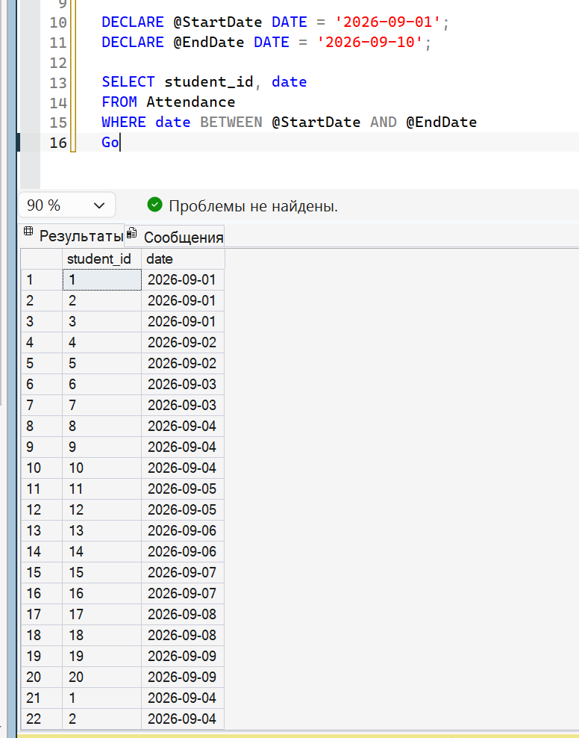
17. Показать на примерах применение управляющей конструкции BEGIN…END, условной конструкции IF…ELSE, цикла WHILE, операторов BREAK, CONTINUE, END, конструкции TRY...CATCH (3 примера).
Вывести сообщение о том, есть ли в базе факультативы, на которые никто не записался.
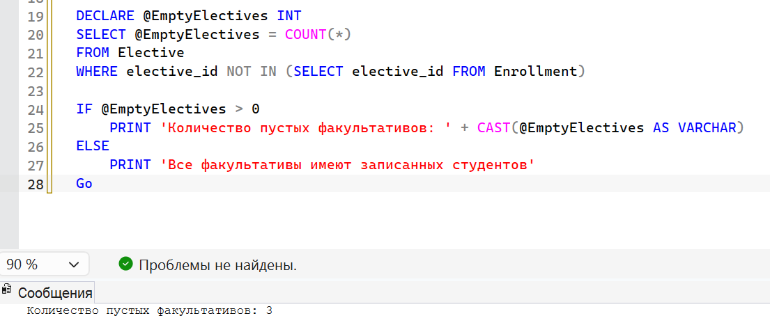
Вывести ID студентов, начиная с 1, и остановиться, когда встретится студент с фамилией «Иванов».
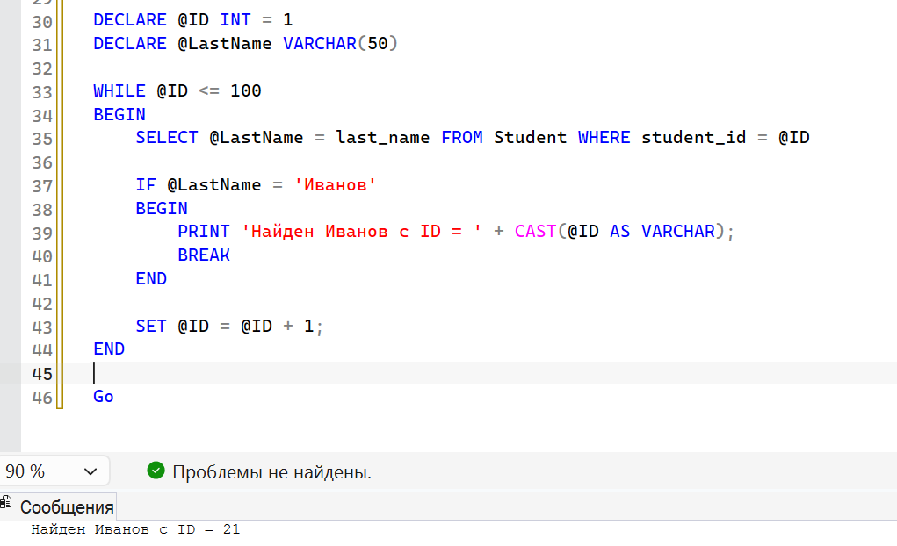
Вывести ID всех студентов, пропуская тех, у кого нет записей в посещаемости.
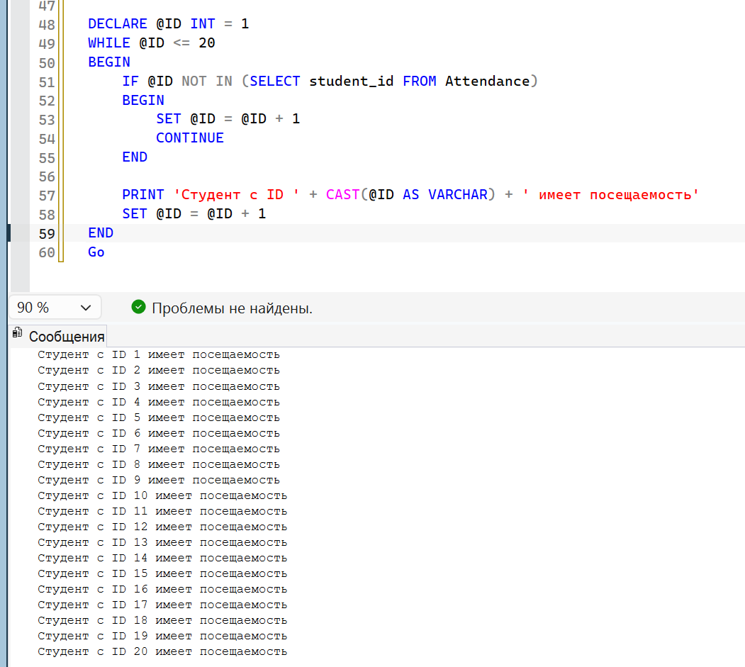
18.Написать 2 запроса на применение функций времени и даты.
Вывести ФИО студентов и их текущий возраст в полных годах
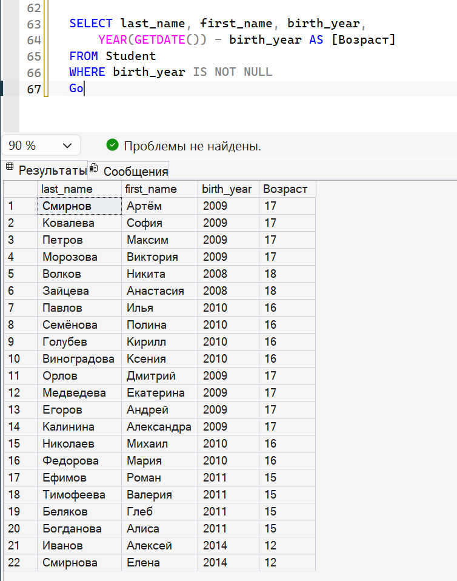
Вывести идентификаторы факультативов, время их начала и количество минут, прошедших с полудня до начала занятия, для всех занятий, которые проходят во вторник и начинаются позже 09:00 утра.
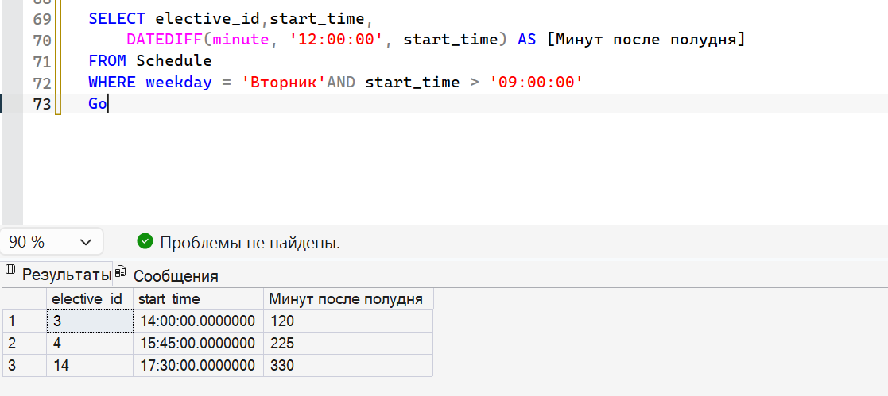
19. Написать 4 запроса по строковым функциям.
Вывести названия факультативов и их длину в символах.
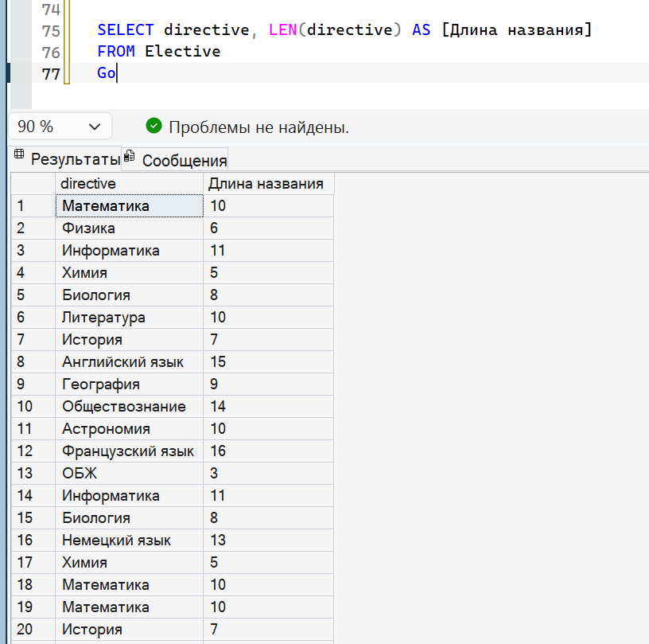
Вывести название факультатива в нижнем регистре, заменив букву «а» на «*».
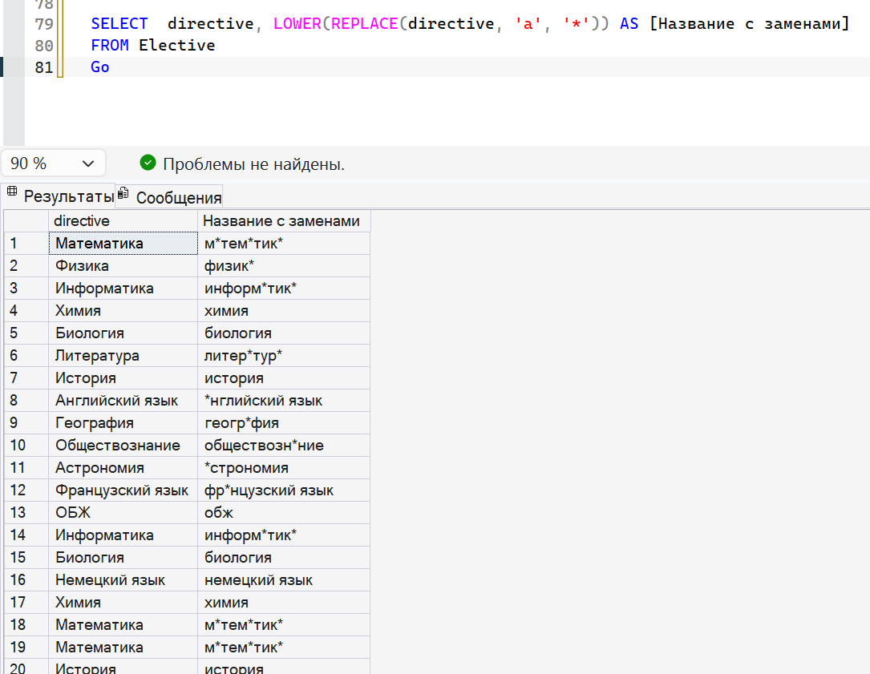
Вывести первые 4 символа фамилии студента.
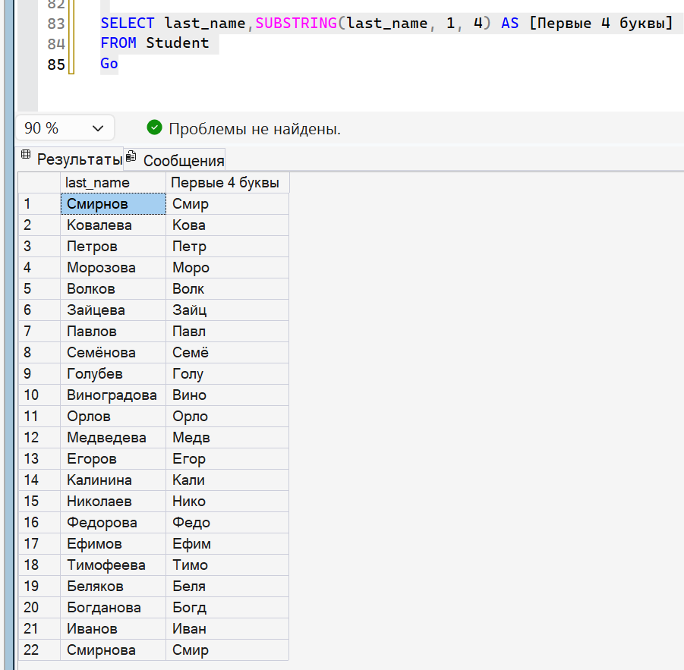
Вывести позицию буквы «а» в названии.
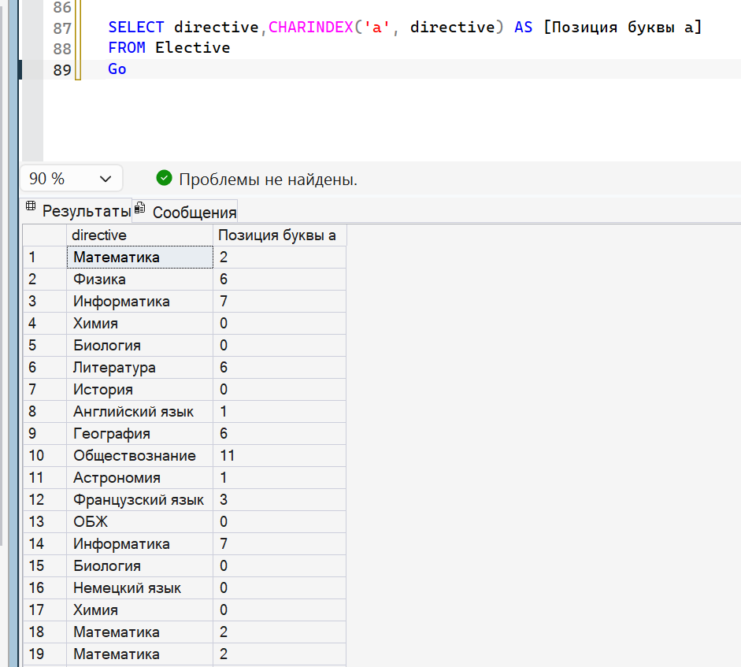
20. Написать 4 запроса по числовым функциям

Вывести ID студента и квадрат этого ID.
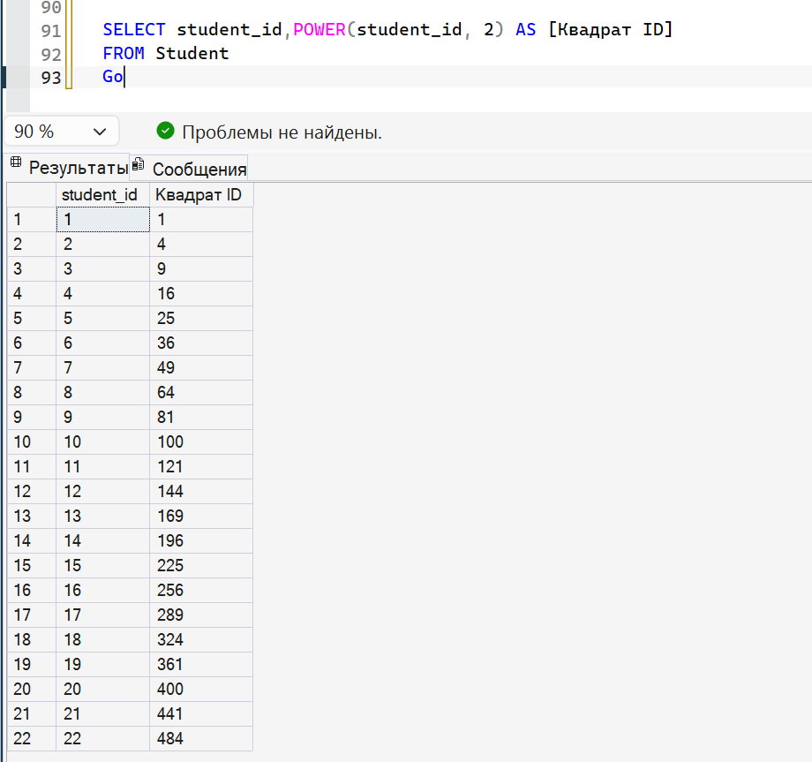
Вывести год рождения каждого студента и результат деления этого года на 3, округленный в большую сторону.
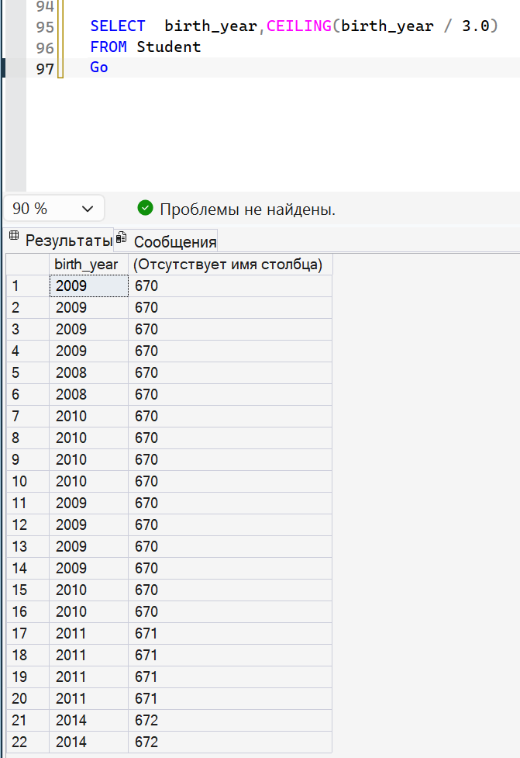

Вывести год рождения каждого студента и модуль разности между годом его рождения и 2026 годом.
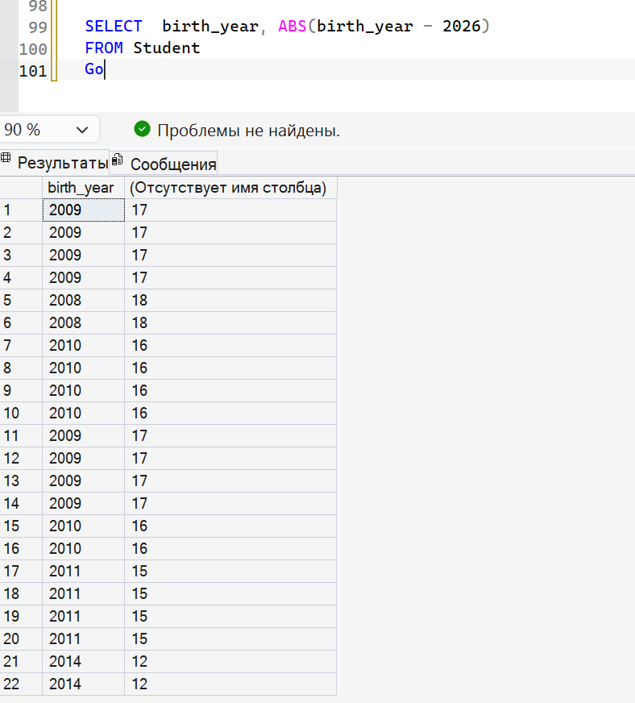
Вывести год рождения студента и квадратный корень из года, округленный вниз до целого числа.


